Atividade de cálculo

O desempenho dos fundos mútuos

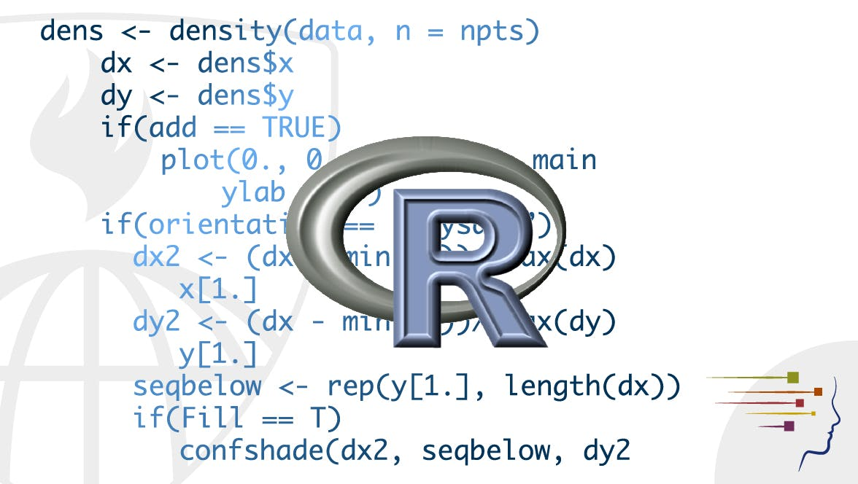

Integrantes: Erica Cunha e Christian Miguel

Case: O desempenho dos fundos mútuos

Diversos fundos mútuos comparam seu próprio desempenho com o de uma referência (benchmark), um índice dos retornos de todos os papeis que esse tipo de fundo compra. Por exemplo, o Vanguard International Growth Fund estabelece como uma referência, o índice Morgan Stanley para a Europa, a Austrália e o Extremo Oriente (EAFEEurope, Australia and Far East), que mede o desempenho das ações fora dos Estados Unidos. Apresentam-se a seguir os retornos percentuais do fundo em comparação com os do índice EAFE para o período entre 1982 até 2000.

Faça um diagrama de dispersão adequado para fazer previsões dos rendimentos do fundo baseando-se nos rendimentos do EAFE. Nesse diagrama, existe um padrão bem definido de linha reta? Quão forte é esse padrão (forneça uma medida numérica)? Há nele outliers em relação ao padrão linear?

Diagrama de dispersão:

Usando o código  obtemos:

Padrão da linha:

Aqui o padrão da linha é muito fraco porque não chega nem aproximadamente de 0.3 e é mais próximo de 0 (quase sem correlação). As variáveis são independentes entre si.

|𝑟| < 0,3: Nenhuma correlação ou muito fraca

0,3 ≤ |𝑟| < 0,5: Correlação fraca

0,5 ≤ |𝑟| < 0,7: Correlação moderada

0,7 ≤ |𝑟|: Correlação forte

Outliers:

𝐼𝐼𝑄 = 3º𝑞𝑢𝑎𝑟𝑡𝑖𝑙 − 1º𝑞𝑢𝑎𝑟𝑡𝑖*l*

Com esse valor criam-se as faixas a serem analisadas

𝑜𝑢𝑡𝑙𝑖𝑒𝑟 < 1º𝑞𝑢𝑎𝑟𝑡𝑖𝑙 − 1,5 ∗ 𝐼𝐼𝑄

ou

𝑜𝑢𝑡𝑙𝑖𝑒𝑟 > 3º𝑞𝑢𝑎𝑟𝑡𝑖𝑙 + 1,5 ∗ 𝐼𝐼*Q*

rendimentoEafe (IIQ):



IIQ (Intervalo Interquartil)

rendimentoFundo (IIQ):

IIQ (Intervalo Interquartil):

